应用场景：
在现实生活中，很多人都会接触到语音识别产品，通过语音唤醒电子设备或者用语音控制电子设备随处可见。像大家熟知的某度，某爱同学等通过语音控制设备。假如我们设定了很多的唤醒词，或者你已经进入开机运行状态不想让唤醒词、命令词应用。那我们可以通过设定识别控制来设定它。
一、启动增加进入唤醒
1.首先在基础信息里面设定好

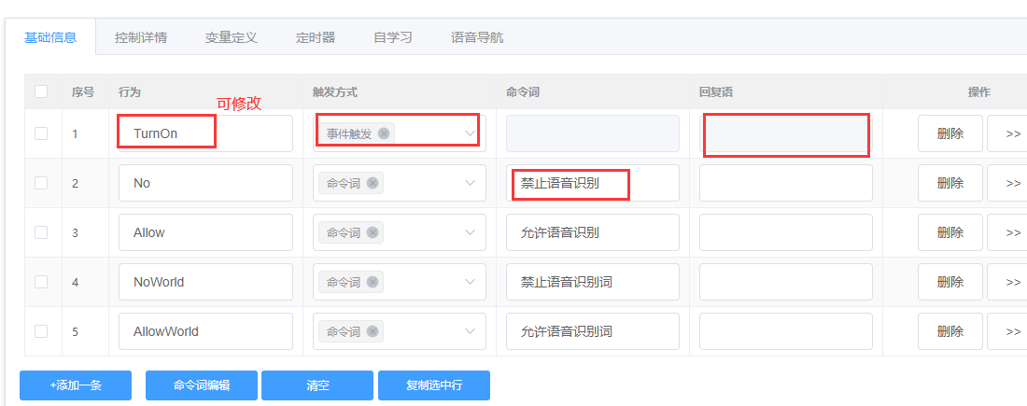
2.选择触发方式
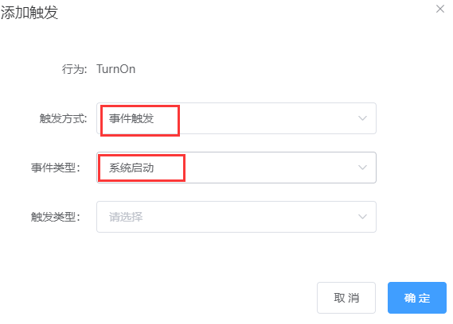
3.选择控制方式
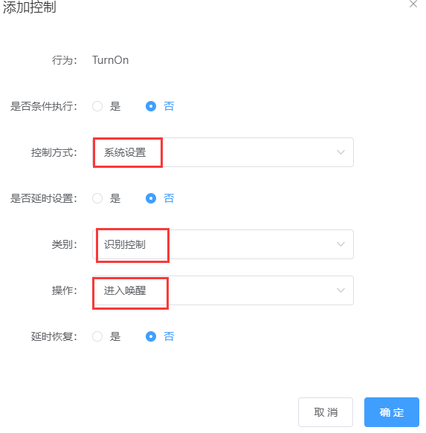
4.禁止超时退出唤醒

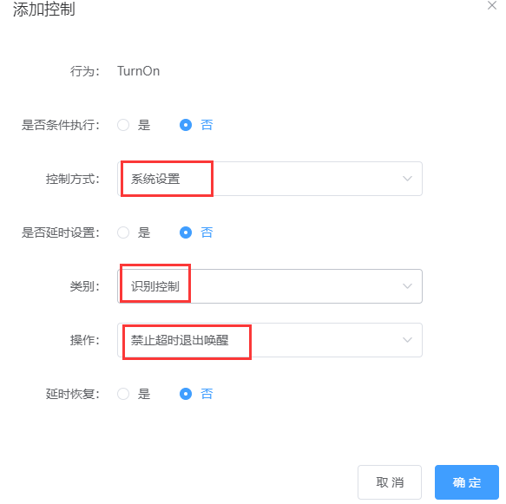
二、允许和禁止语音识别
我们选用的是语音的触发方式来触发
1.设定关闭语音识别控制（延时恢复时间过后恢复原来的状态）
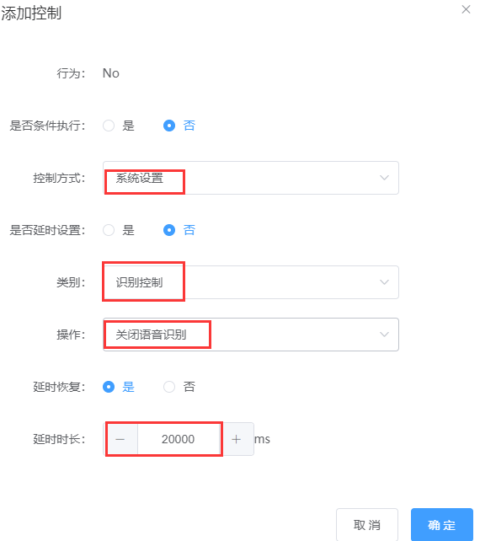
2.允许语音识别控制
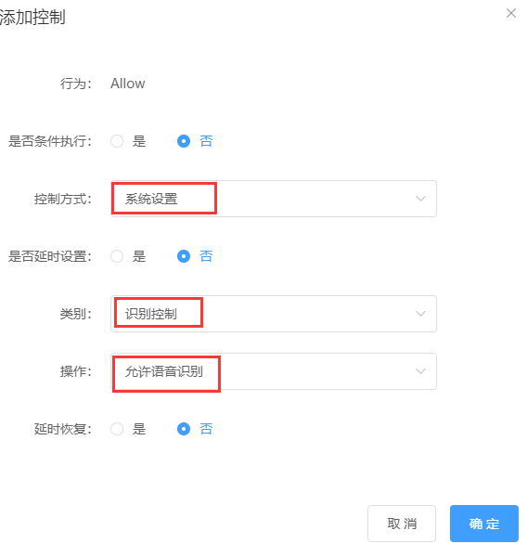
点击“确定”按钮后，完成触发的添加，在控制详情表格中会显示触发的摘要信息：
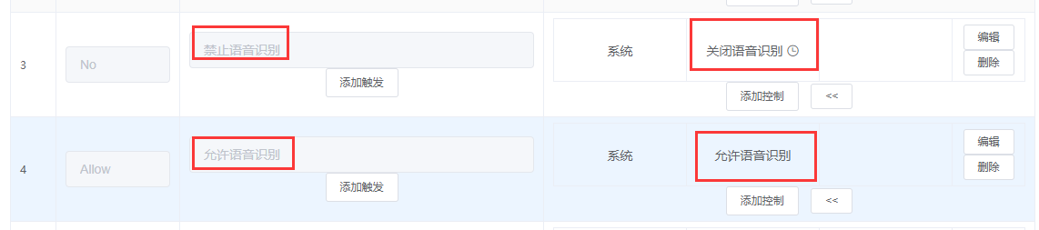
三、允许和禁止识别词
1.触发方式都是通过语音命令
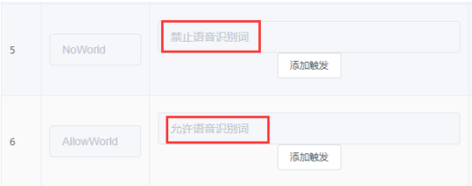
2.设定要禁止的词以及允许的词
（1）允许的词，根据自己实际情况来定
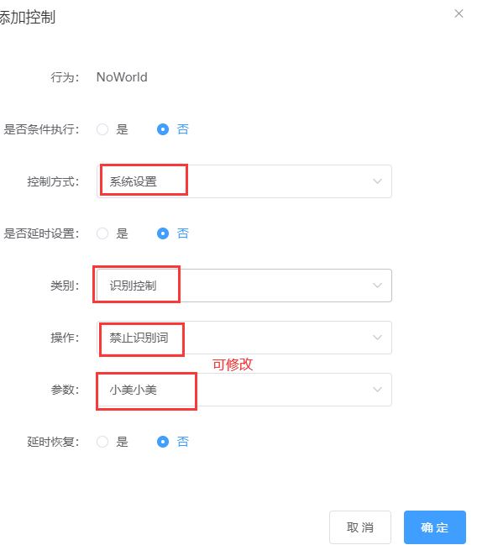
（2）禁止的词，根据自己实际情况来定
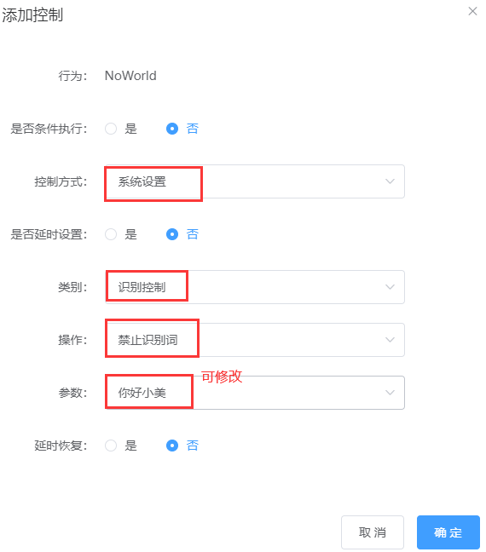

点击“确定”按钮后，完成触发的添加，在控制详情表格中会显示触发的摘要信息：

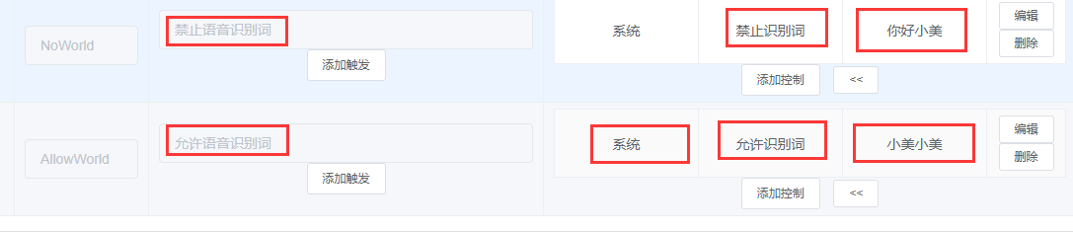

© 2022 机芯智能有限公司. 版权所有

